履歴書
２０１６年 １ 月 ２５日現在
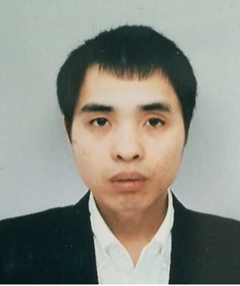
写真を
貼り付けてください。

ふりがな ぐえん どっく ずい
氏 名
Nguyen Duc Duy
生年月日 | 1989 年１ 月 6 日生 （満 ２７ 歳） |  |  |  | 性別 | 男
携帯電話番号 |  | 01232395417 | E-MAIL | duynguyen8951@gmail.com
現住所:35/85 Bùi Xương Trạch -Hà Nội

年 | 月 | 学歴･職歴
2007 | ９ | Post &Telecommunications instutite Technology 入学
2012 | ３ | Post &Telecommunications instutite Technology 卒業
2012 | 10 | KCP地球市民日本語学校 入学
2014 | 3 | KCP地球市民日本語学校 卒業
2014 | 4 | 日本工業大学で研究生することが始めします
2015 | 10 | 研究生することが修了します。
 |  | 以上

年 | 月 | 免許・資格

自己ＰR

― プログラミング言語C#：初級レベルです。
― Kmeansアルゴリズムの知識を持ち。データクラスチング問題の分散処理パターンに関する研究していた。
― 高いプレッシャー環境下で働くことができる。
― 日本語でN２ レベルできるようになっています。
― いつも優しくて、笑顔で誰とも喋られます。
― 日本人にベトナム語を教えてあげたことがあり、
― レストランでアルバイトをしています。
ー 趣味：旅行、スポーツが大好きです。

本人希望記入欄（特に給料･職種･勤務時間･勤務地･その他についての希望などがあれば記入）
最初、御社でtrainingプログラムに参加させていただいて、
長期間御社で働きたくて、将来に仕事ができて日本へ出張行きたいです
そして今後プジェクトチームとかマネジャーになりたいです。
以上

